省优质课听课笔记和学习心得
听课笔记：
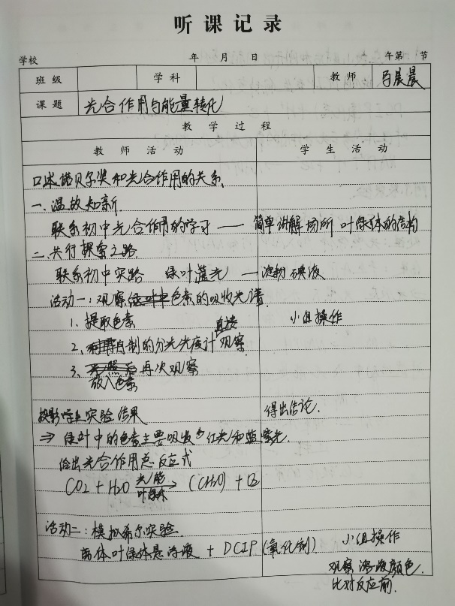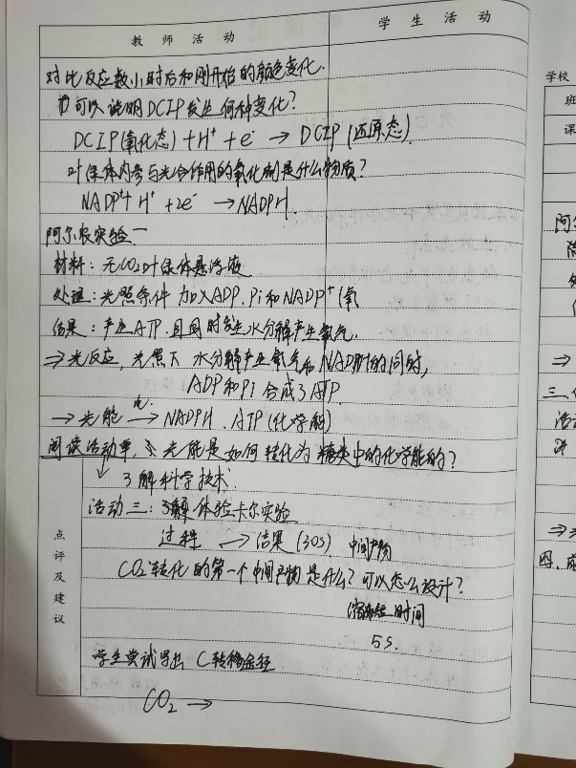
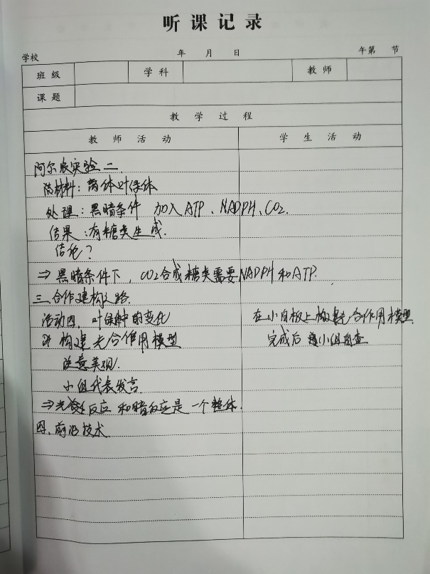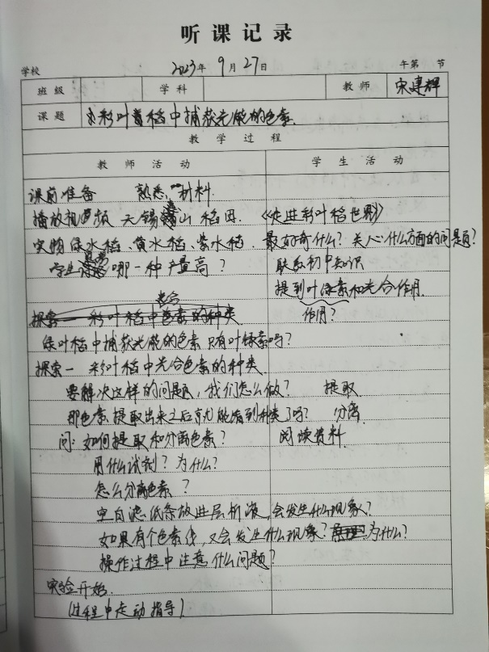
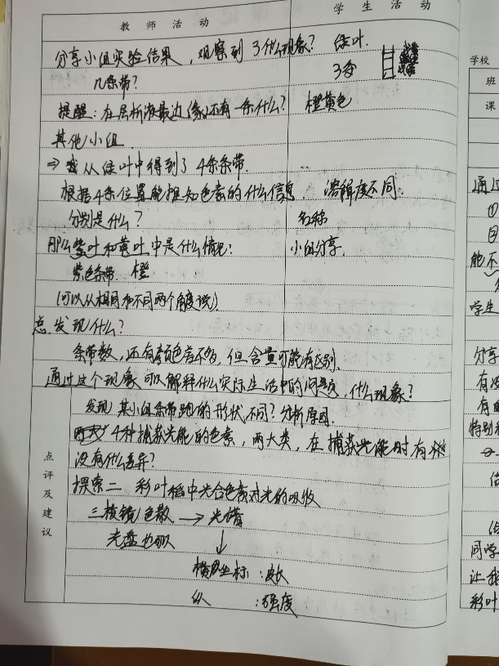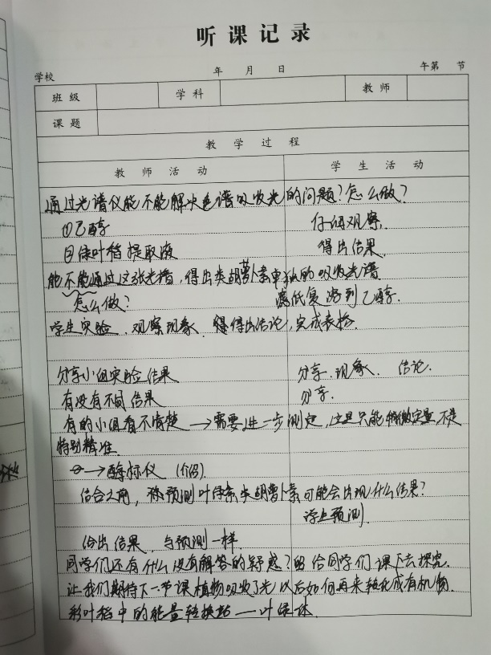
学习心得：
在这两天的时间里我认真学习了26日下午和27日上午高一的省优质课，我听到了不同风格、不同模式的《光合作用与能量转化》，受益匪浅、感触颇多。几位老师的授课，各具特色、亮点各异，无论是在知识结构、授课方式、师生互动上都能体现生物学科的核心素养，充分体现了学生为主体的教学理念。
老师们的每一堂课都是经过精心设计出来的。有时代表的不仅仅是个人，也是集体智慧的结晶，有的更是一个地方的教学特色。比如，宋建辉老师用无锡市惠山区的五彩水稻导入并贯穿整节课，用自制的简易分光计让学生直观的感受到了捕获光能的色素。
教师角色定位准确。两天的课中教师始终以一个合作者、伙伴、朋友引领孩子们走进课堂进行学习，始终微笑面对学生，给学生一种亲切感，拉近了师生间的距离。老师们设计了精准并有深度的问题让学生去思考，设计了加深学生理解问题的活动，让学生合作探究、动手展示，真正做到了让学生成为课堂的主人。
《光合作用与能量转化》这节课有的老师为了图省事采取传统的讲授法，这样会很抽象，会让学生感到没有意思，不利于学生发展，甚至可以说有害。而优质课这几位老师们都设计了丰富多彩的活动形式，有模拟实验、探究实验、模型构建等等。通过这些活动大大调动了学生学习光合作用的兴趣。例如马晨晨老师和宋建辉老师，同样是设计了自制分光计观察色素吸收光谱的实验，马老师是让学生直接看到光被吸收的情况，而宋老师不但让学生看到了，更是用酶标仪以坐标图的形式呈现出来，让学生根据自己的实验现象思考解决问题，整个活动很热烈，也扩充了学生的知识面。
密切联系实际，学知识的同时不忘德育。如马老师在课堂最后播放了我国科学家利用二氧化碳合成淀粉的视频，让学生了解前沿科学技术；宋老师更是整节课都利用了五彩水稻这一实物，让学生“看得见摸得着”。
在看到这些优质课亮点的同时，我也在反思自己的课堂。首先要准确透彻的挖掘教材，设计有深度的问题而不是浮于表面。还有生物学科素养的落实不容忽视，整个高中生物的几大生物观念的养成，离不开我们时时在课堂中去贯彻，比如这节课就可以很好的体现物质与能量观。
总而言之，这两天的省优质课让我受益很大，学到了很多东西，在今后的课堂教学中我也要努力提升自己！

